Bases de Datos – 1ºDAM
UT1 – Práctica 3. Instalar MySQL WorkBench

NOMBRE: Francisco
APELLIDOS: Ortiz Tomás

Instalación en la máquina virtual

PASO 1. Aqui hemos descargado MySQL WorkBench, asegurandonos de la versión que debemos descargar, en este caso 24.04

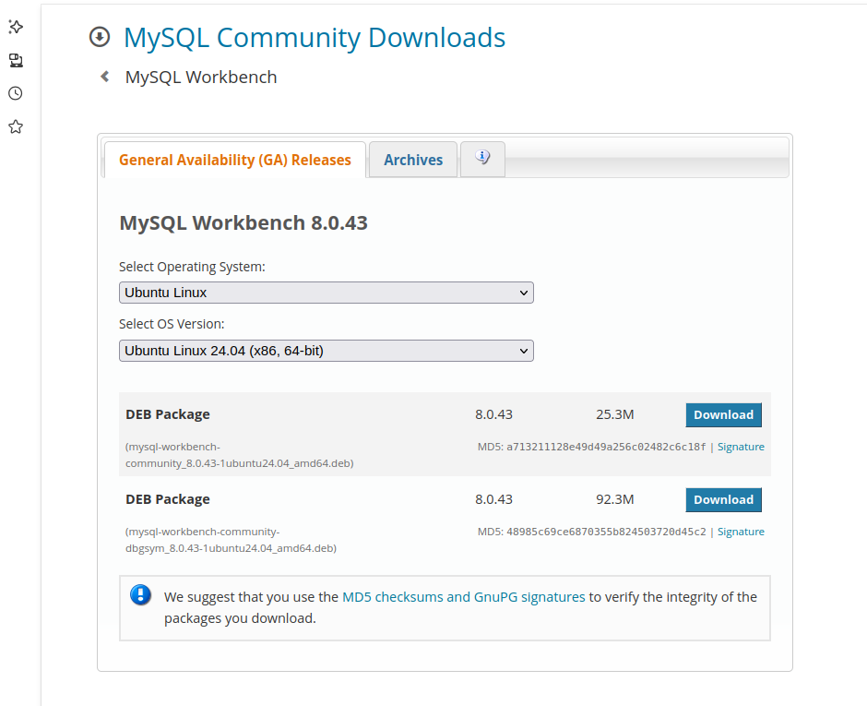

PASO 2. Instalamos el paquete .DEB que nos hemos descargado.

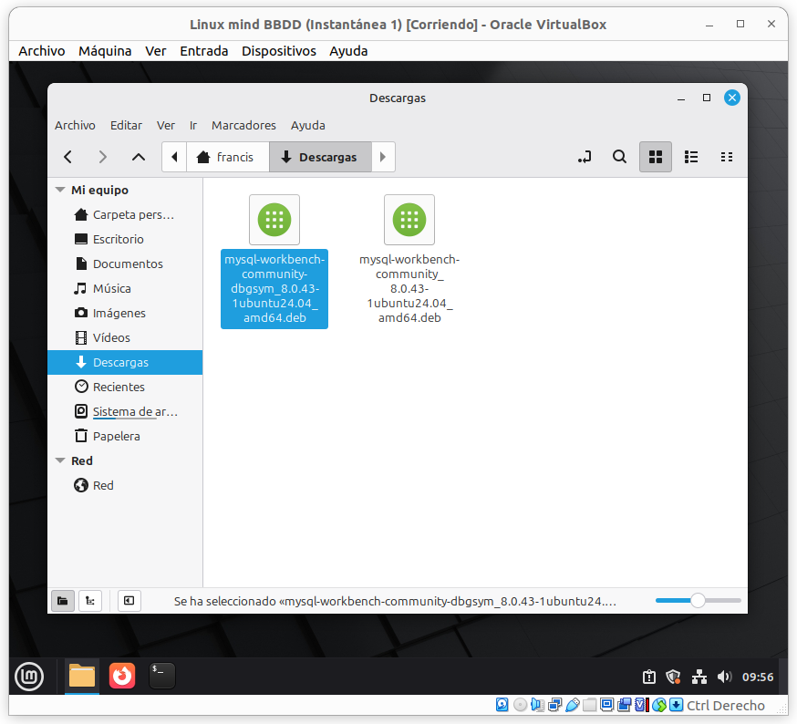

PASO 3. Establecemos la contraseña para el usuario root mediante MySQL Workbench.
Por defecto MySQL Server se instala sin contraseña para el usuario root.
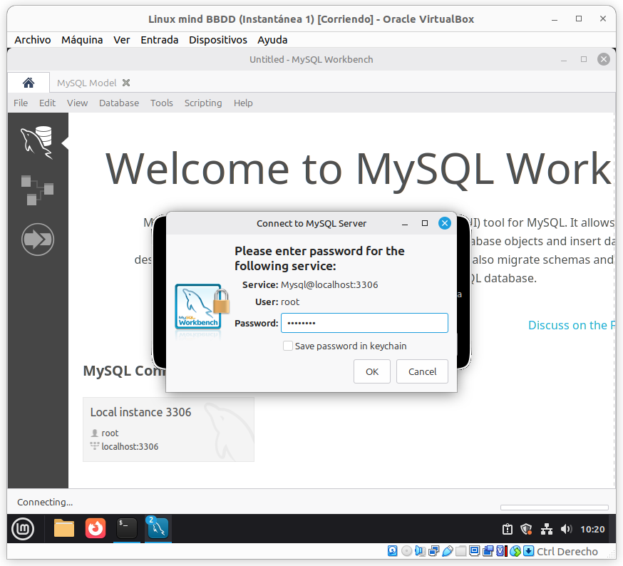

PASO 4. Posibles errores.
a) Fallo al conectarse a la base de datos con Workbench:
Access denied for user ‘root’@’localhost’
Este fallo suele ser por la falta de contraseña para root. Para crear la
contraseña desde el terminal debes escribir los siguientes comandos:
→ sudo mysql
→ ALTER USER 'root'@'localhost' IDENTIFIED WITH
mysql_native_password BY 'password';
→ quit;

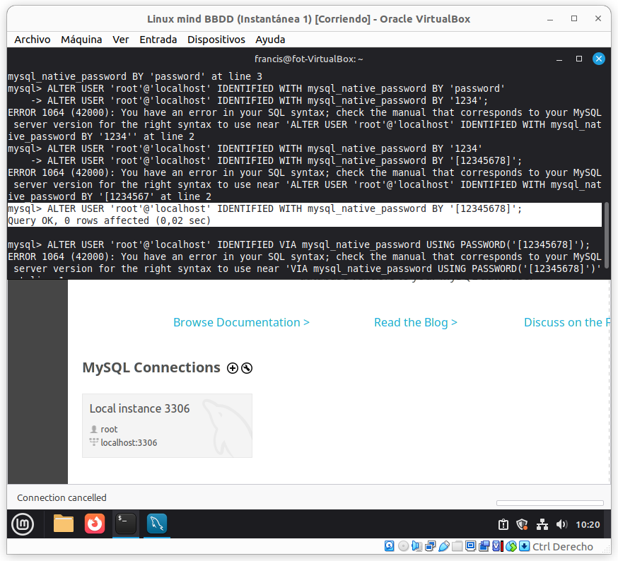

Instalación en la máquina física

1. Si la máquina física se basa en un sistema Linux los pasos a seguir son los mismos
del apartado anterior.
2. Si la instalación es en Windows tan solo deberemos descargar la versión de
Workbench para nuestra versión del SO y seguir los pasos de la instalación
convencional de Windows.

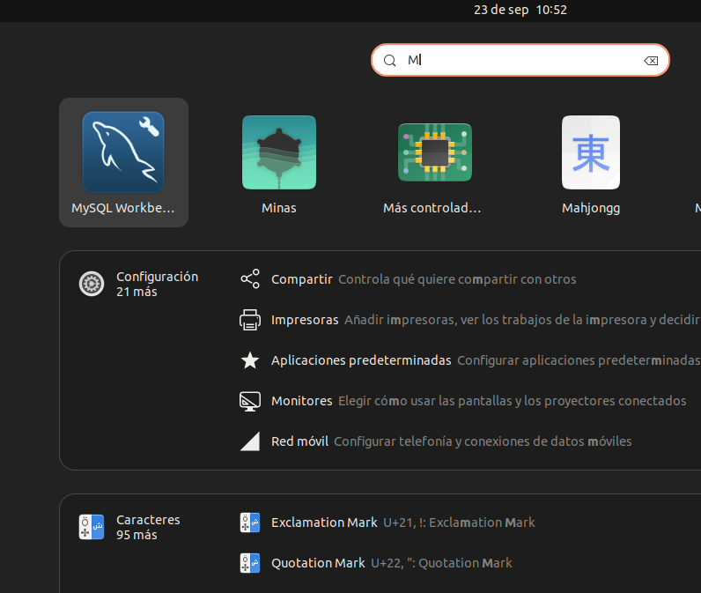

Configuración de VirtualBox

Para poder acceder a los servicios de la máquina virtual es necesario abrir puertos en VirtualBox para poder hacer la redirección de puertos pertinente. Por ejemplo para permitir que se pueda acceder al servidor MySQL que utiliza el puerto 3306 pordefecto, deberíamos crear la siguiente regla en el NAT:

IP anfitrión | Puerto anfitrión IP | IP invitado (virtual) | Puerto invitado  (virtual)
127.0.0.1 | 3306 | 10.0.2.15 | 3306

PASO 1. Añadimos la regla de reenvío de puertos en VirtualBox

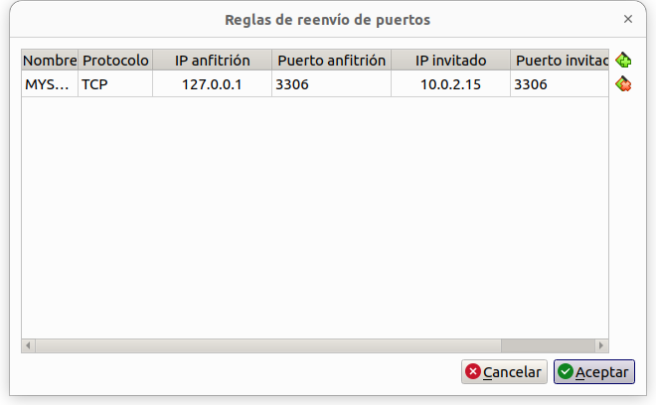

PASO 2. Configuramos el servidor para que acepte conexiones del usuario root desde
cualquier equipo.
En MySQL Workbench en el apartado Usuarios y Privilegios modificamos la
configuración Limit to Hosts Matching de localhost a %
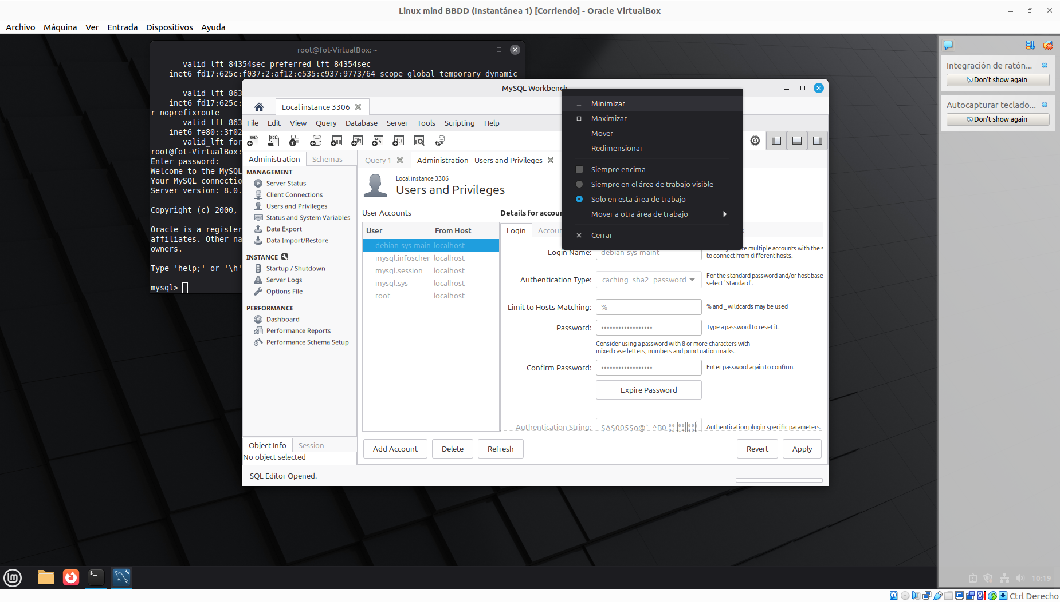

PASO 3. Por último debemos permitir el acceso al servidor desde cualquier IP. Para ello
debemos:

a) Abrir el archivo mysqld.cnf. Por ejemplo con el editor gedit, vim, nano, etc.
sudo nano /etc/mysql/mysql.conf.d/mysqld.cnf

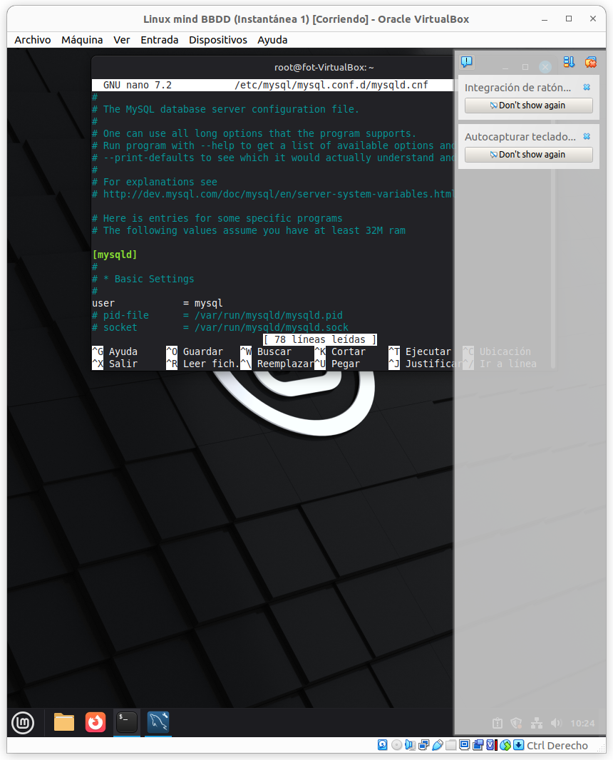

b) Cambia bind-address (127.0.0.1 → 0.0.0.0).

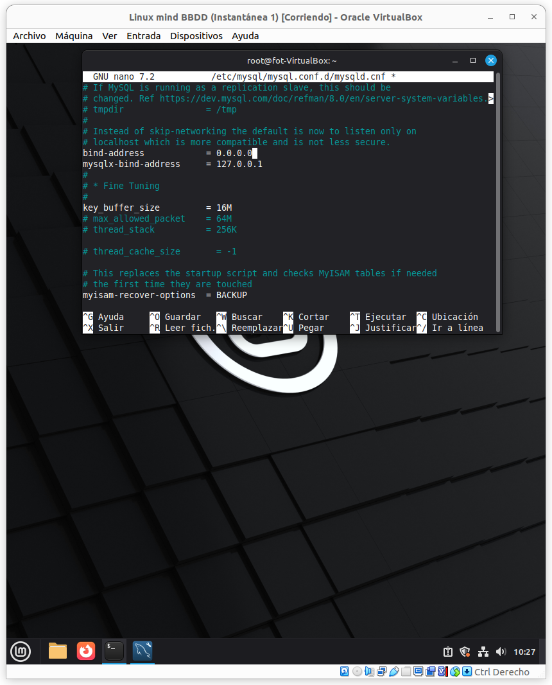

c) Reinicia el servidor.

